Урок-игра по математике в 5 классе
«Все действия сосмешанными числами»

Вербицкая Светлана Владимировна
учитель математики
ГУО «Средняя школа №44
имени Н. А. Лебедева г. Гомеля»

Девиз урока: “Никогда не беритесь за последующее, не усвоив предыдущее”.
И. Павлов.

Тема урока-игры:«Все действия со смешанными числами».
Класс: 5.
Тип урока: обобщение и систематизация знаний.
Цели:создать условия для:
- усвоения и обобщения учащимися правил сложения, вычитания, умножения и деления смешанных чисел, формирования умений и навыков применения их при решении задач, уравнений;
- развития памяти учащихся, культуры устной речи, познавательного интереса школьников;
- воспитания ответственного отношения к учебному труду, самостоятельности, трудолюбия.
Оборудование:
- презентация урока;
- карточки с заданиями логические задачи
- карточки устного счета;

Ход урока
1.Организационный момент. Проверка Домашнего задания
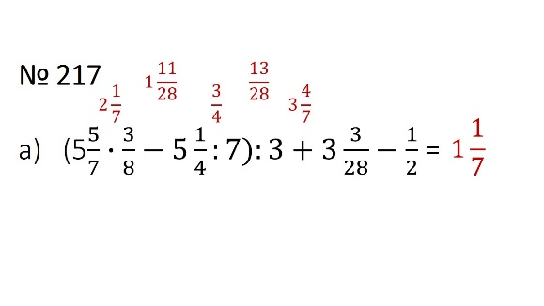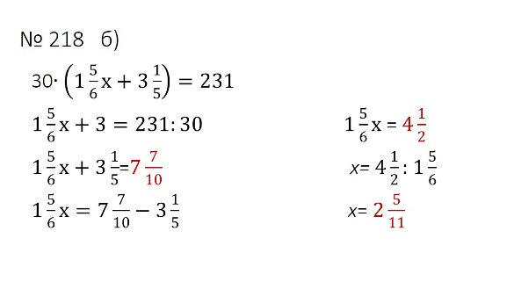
2.Постановка цели урока и мотивация учебной деятельности учащихся.
Сегодня мы повторим основные действия с обыкновенными дробями, а заодно узнаем о празднике, который будет на этой неделе.
3.Воспроизведение и коррекция опорных знаний, повторение и анализ основных фактов.
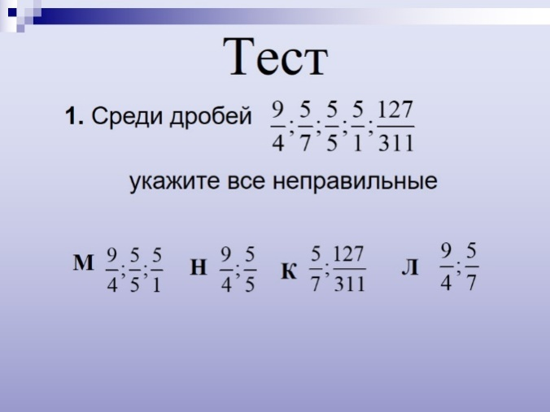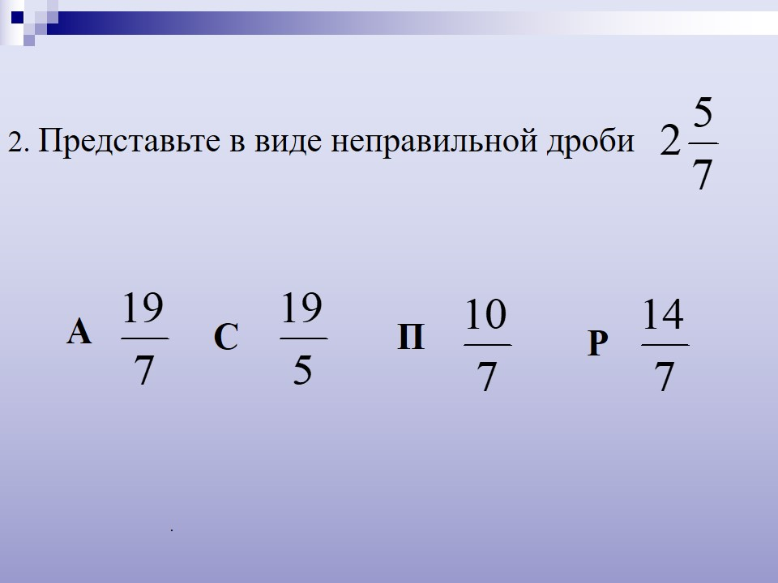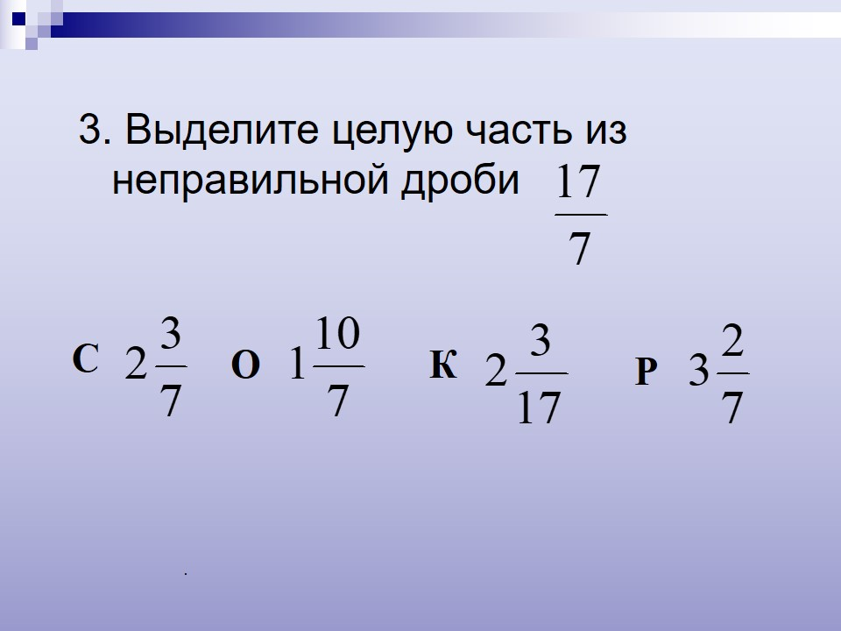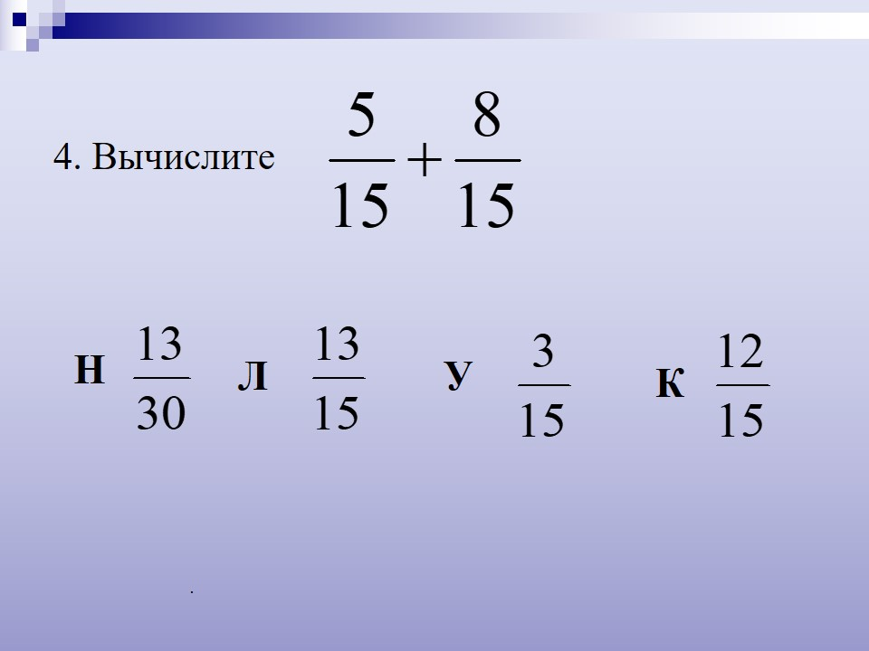
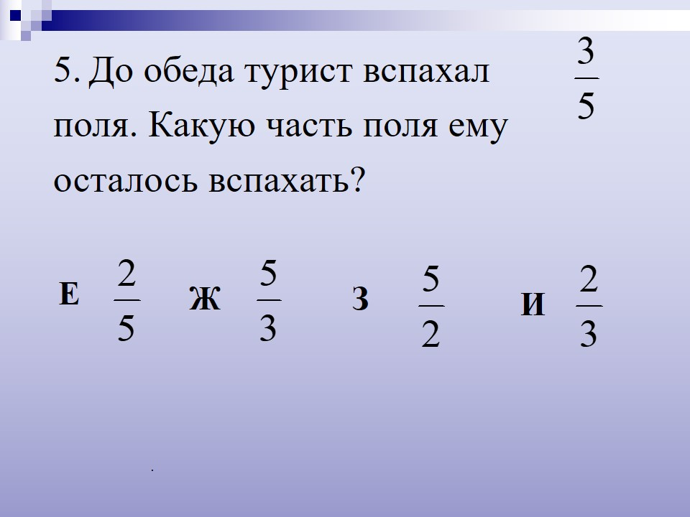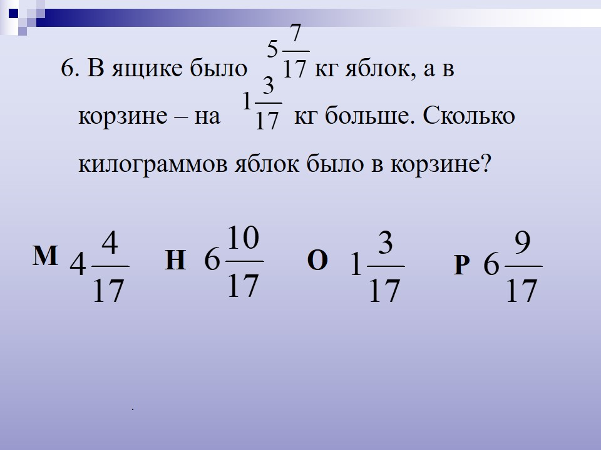
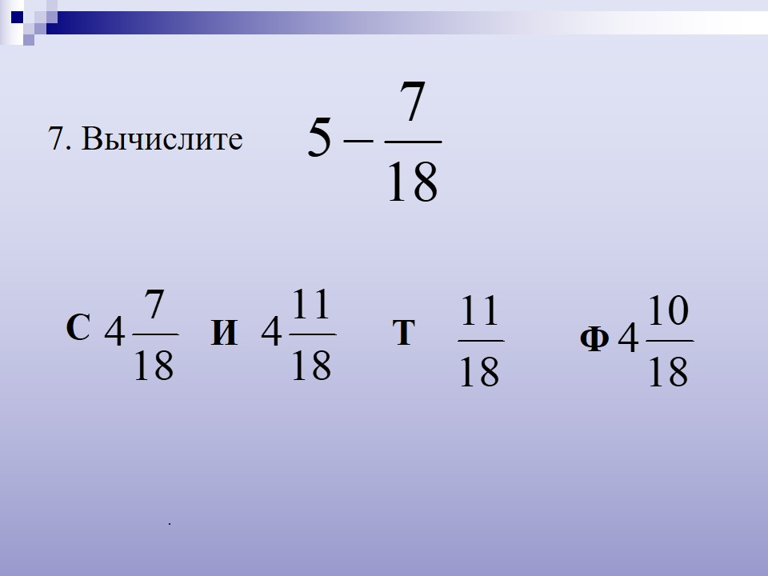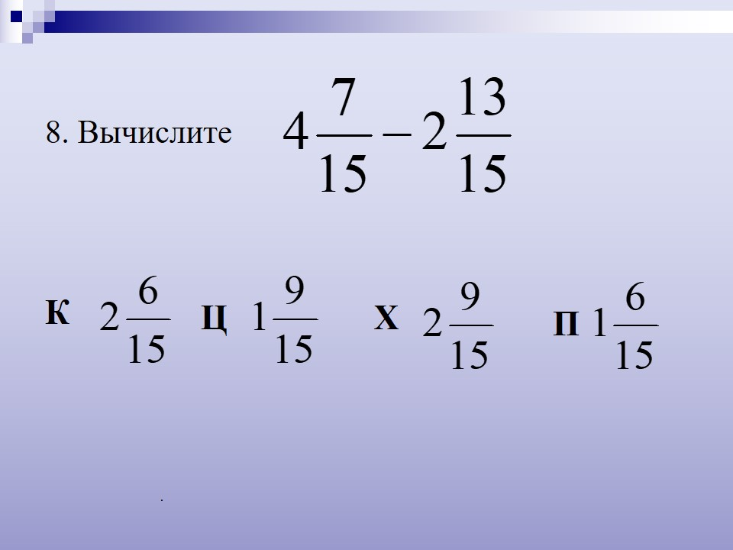
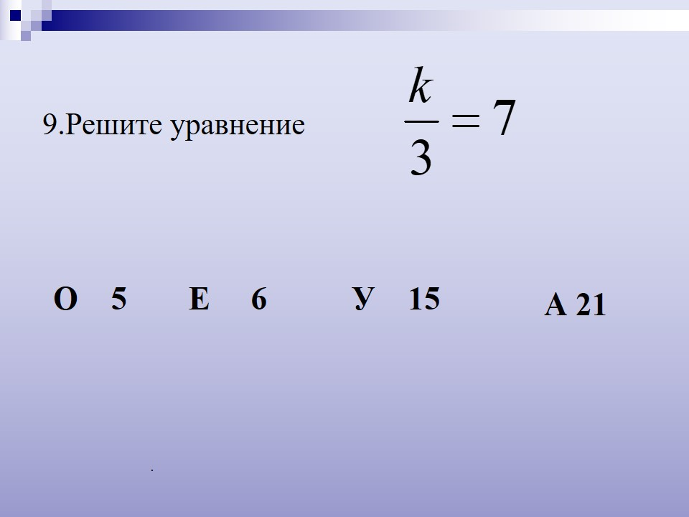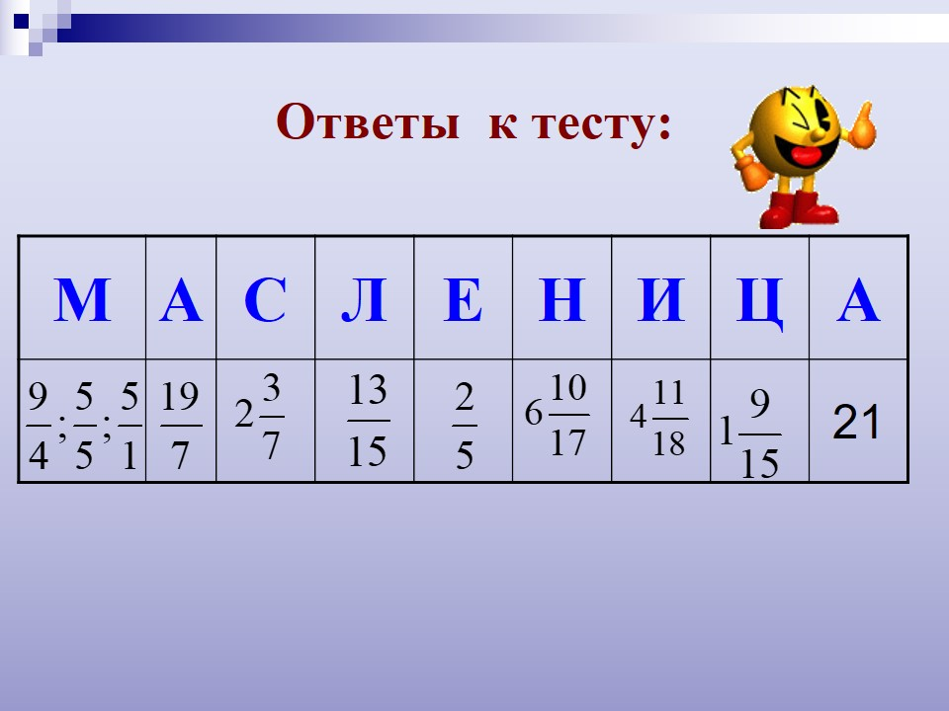

4.Обобщение и систематизация знаний и их применение при выполнении
практических заданий.
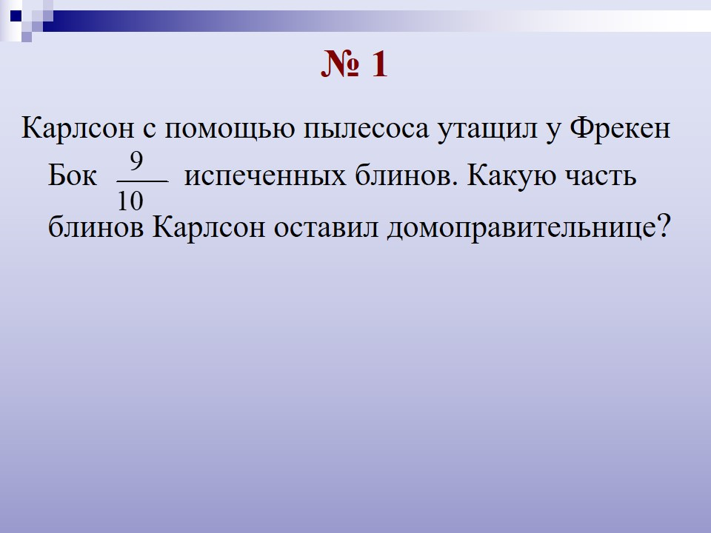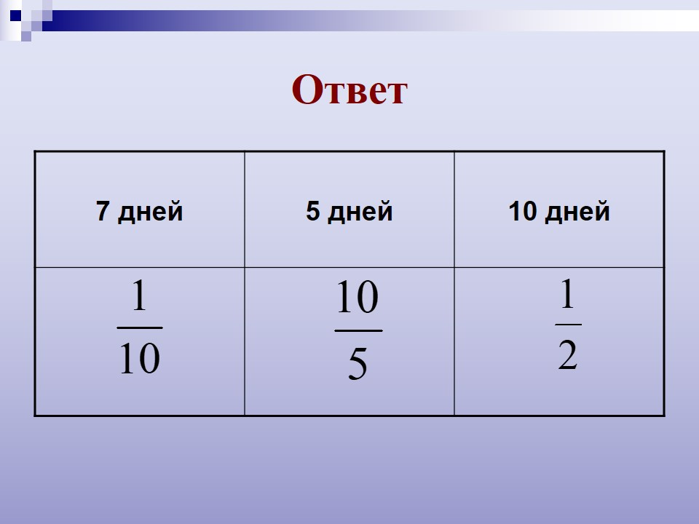
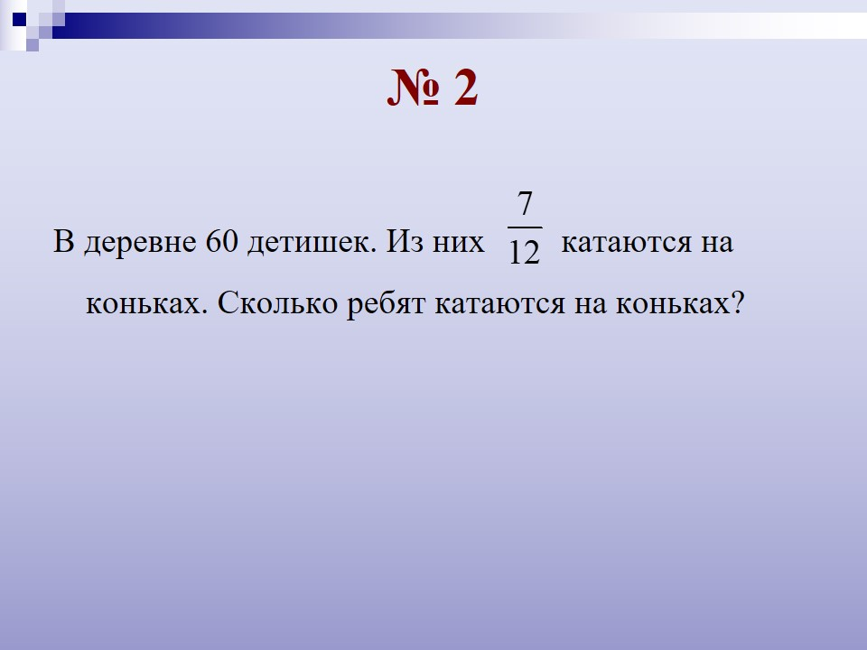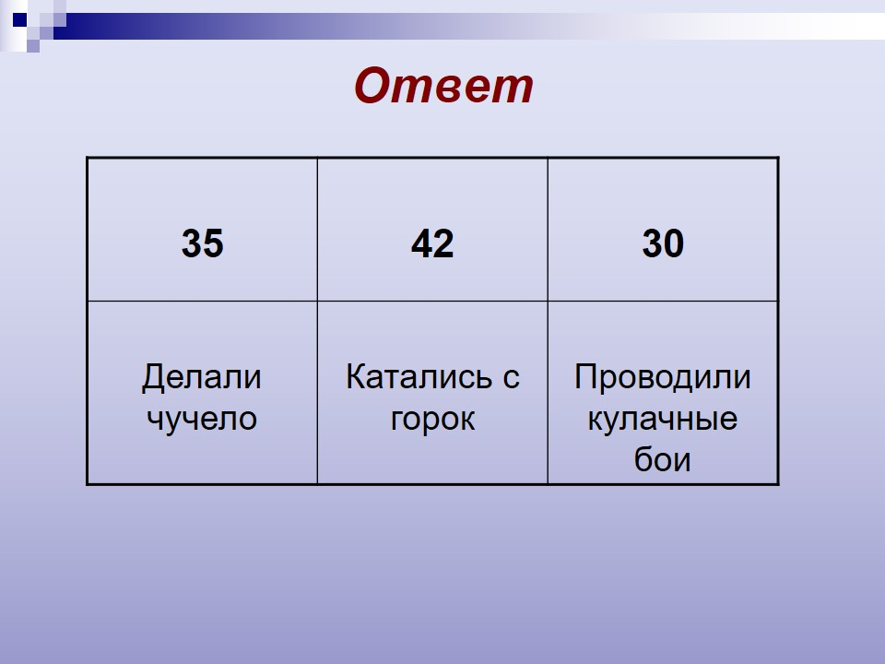
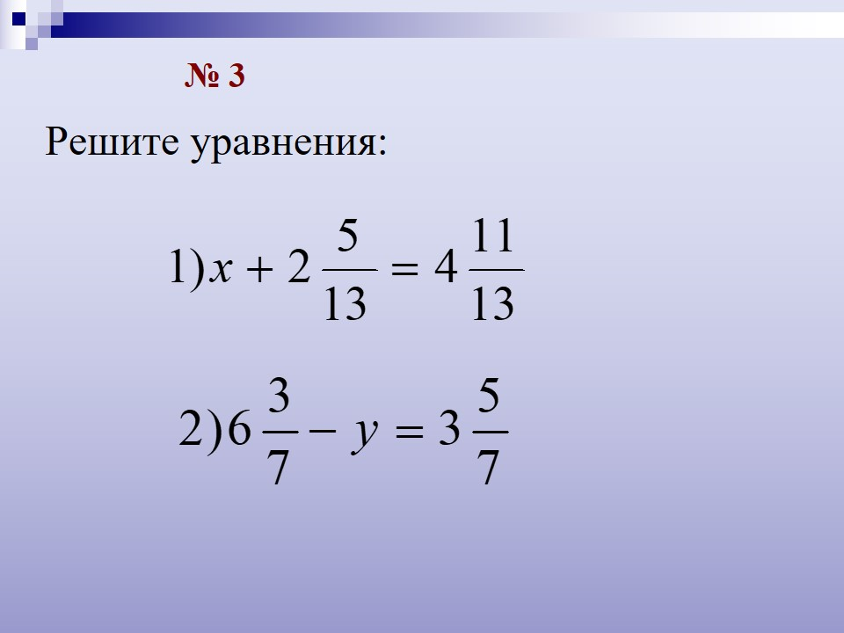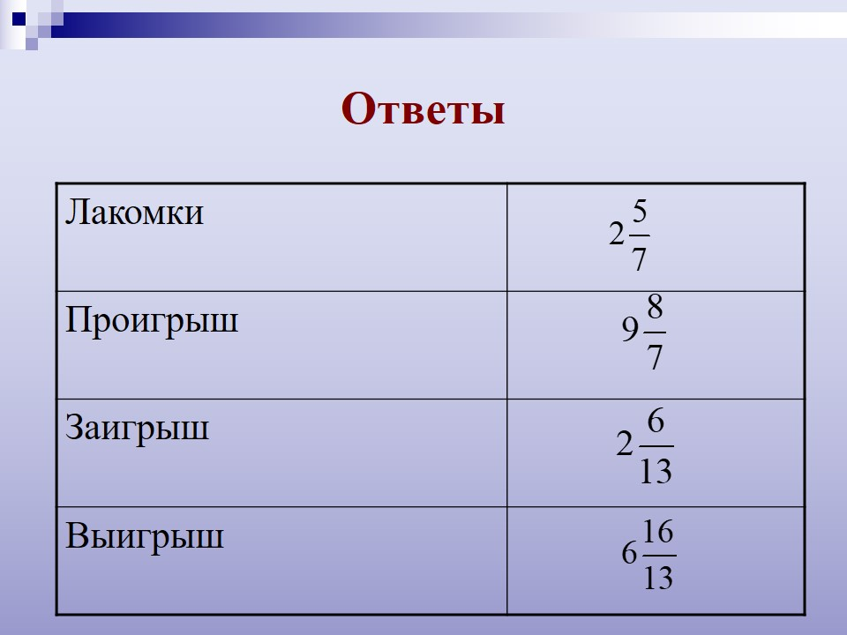
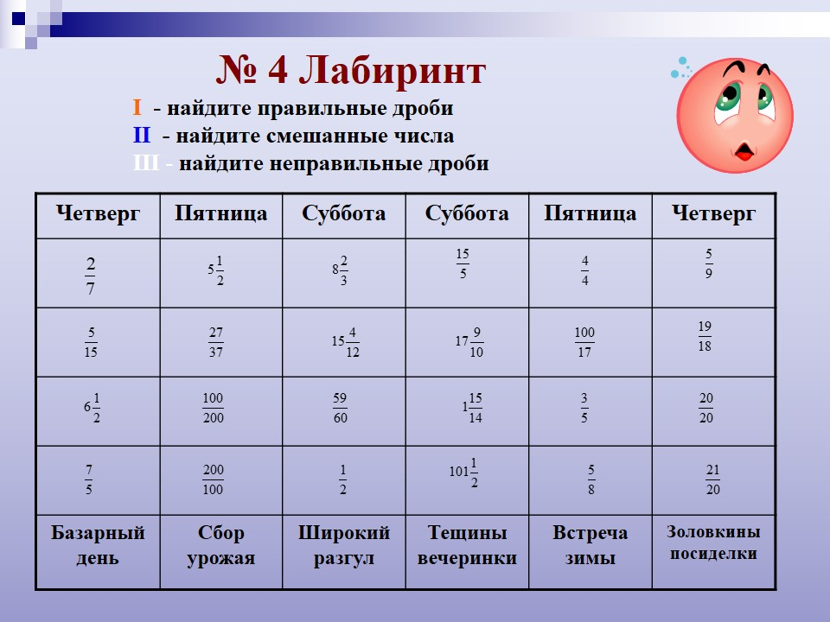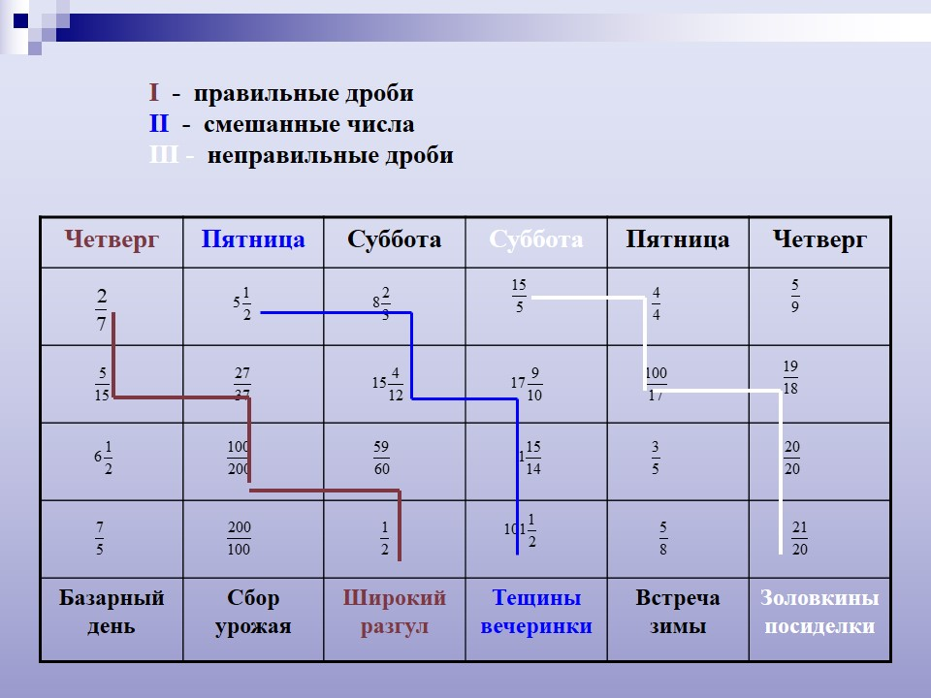
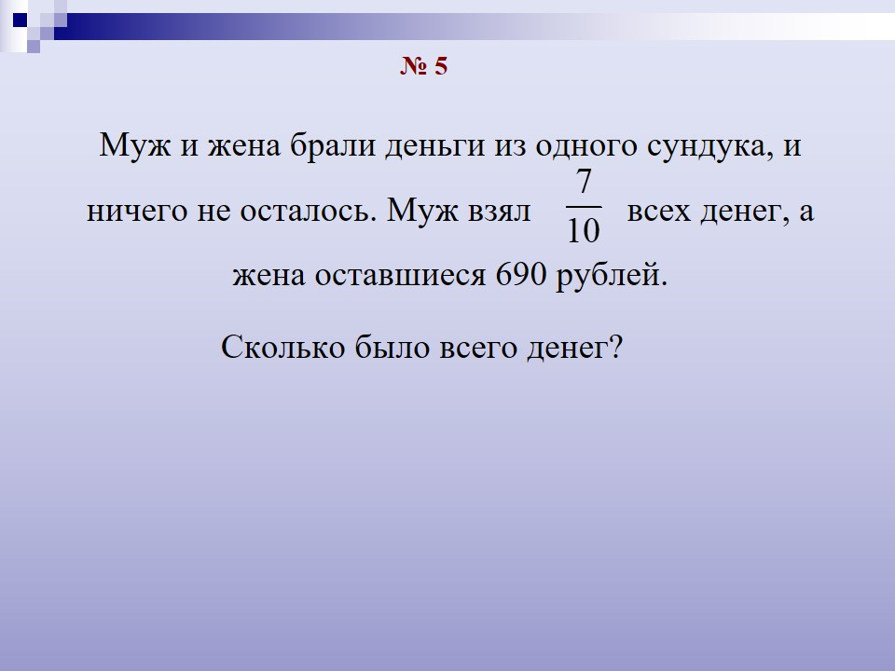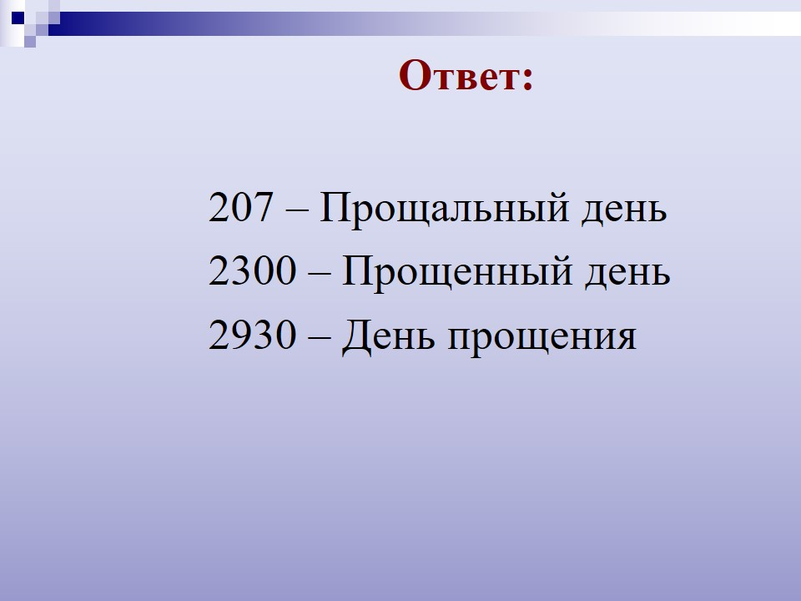
5.Проверка умений учащихся самостоятельно применять знания.
Устный счет на 7-10 мин на листочках

6.Домашнее задание: усвоение ведущих идей и основных теорий.
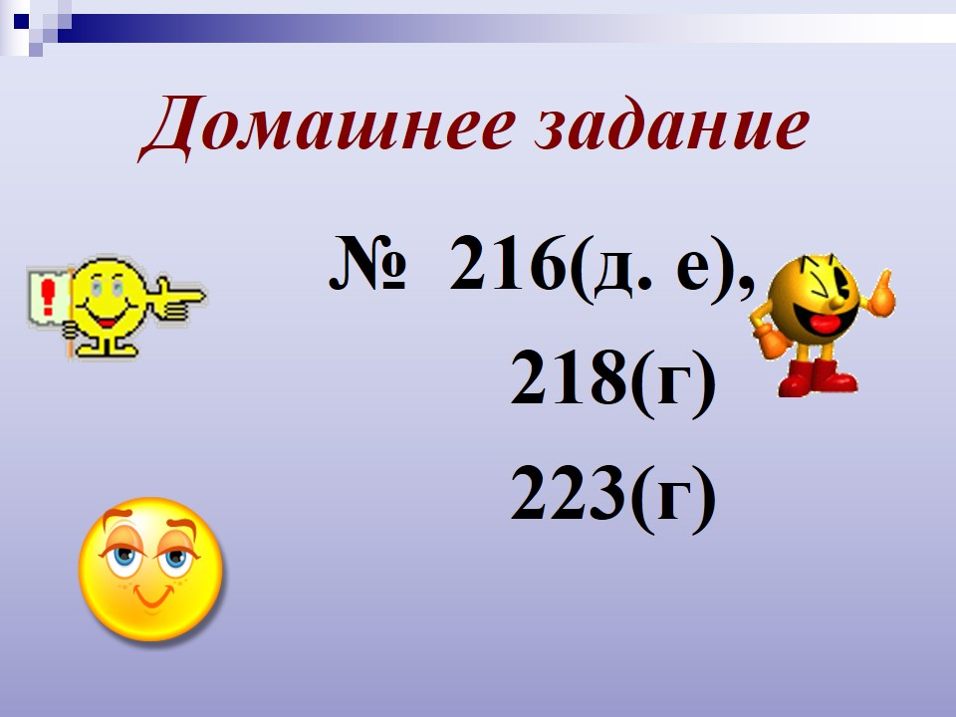
7.Подведение итогов урока.

